**Моя лаборатория**

**ДВИЖЕНИЕ ЦИТОПЛАЗМЫ В КЛЕТКЕ**

***ИССЛЕДУЙТЕ***

**Цель работы:** познакомиться с особенностями движения цитоплазмы

**Материалы и оборудование (выбери из списка и запишите в тетрадь):**

***Список слов:*** *лист водного растения - элодеи, лоток для раздаточного материала, вода, пипетка, пинцет, химический стакан, препаровальная игла, микроскоп, штатив для пробирок, фильтровальная бумага, предметное и покровное стёкла.*

**Ход работы:**

**Поместите веточку элодеи на несколько минут в тёплую воду, приготовьте микропрепарат листа элодеи, для этого отделите лист от стебля, положите его в каплю воды на предметное стекло и накройте покровным стеклом.**

**1.**

**2.**

**Рассмотрите препарат под микроскопом, найдите в клетках хлоропласты и пронаблюдайте за их движением.**

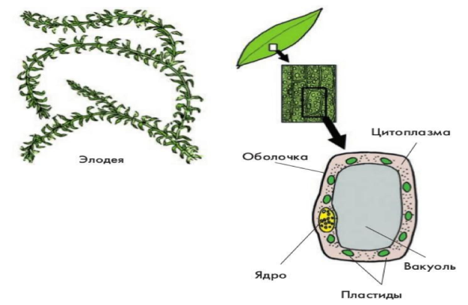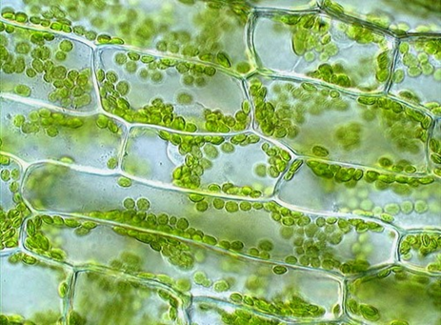

**Рис.1.** *Клетки листа элодеи*

**Зарисуйте движение цитоплазмы в клетке листа элодеи.**

**3.**

**Определите направление движения цитоплазмы по изменению положения частиц. Стрелками укажите на рисунке направление движения цитоплазмы.**

**4.**

Рисунок.

Движение цитоплазмы в клетке листа элодеи

**5.**

**Используя информацию из текста параграфа 4, попробуйте определить, какая перед вами клетка молодая или старая.**

**Сделайте вывод о значении движения цитоплазмы для жизнедеятельности клеток.**

**6.**

**Вывод:**

 **Проверь себя!**

QR-код для перехода на видео, где можно наглядно посмотреть процесс движения цитоплазмы в клетках растения

***Тест для проверки полученных знаний.*** Перейди по QR-коду и ответь на несколько вопросов. Удачи!